О результатах мониторинга ИК-компетентности в российских школах

Авдеева С.М.
Тарасова К.В.
Для того, чтобы быть успешным в современном обществе, надо уметь эффективно работать с информацией: искать релевантную информацию, ее анализировать, создавать новую с учетом особенностей разных целевых групп, коммуницировать, то есть обладать информационно-коммуникационной компетентностью. Оценка этой компетентности, которая связана с метапредметными образовательными результатами учащихся ФГОС ООО , очень важна. Задача стала еще более актуальной с принятием программы «Цифровая экономика», которая предъявляет качественно новые требования к качеству образования и тем компетенциям, которые учащиеся приобретают после окончания обучения.
Для оценки ИК-компетентности с февраля по октябрь этого года было проведено мониторинговое исследование среди учащихся 9-х классов в школах 21 региона Российской Федерации. Под ИК-компетентностью в данном исследовании понималась способность использовать учащимися цифровые технологии для доступа к информации, ее поиска, интегрирования, оценки, а также создания и передачи, с соблюдением этических и правовых норм, в объеме, достаточном для того, чтобы успешно учиться, жить и трудиться в условиях современного цифрового общества.
Мониторинг проводился специально сформированным для этой цели инструментарием, включающим:
- собственно компьютерный инструмент оценки ИК-компетентности с автоматизированной обратной связью, включающий 16 тестовых заданий сценарного типа с академическим контекстом и контекстом из реальной жизни учащихся;
- анкету учащегося, заполнение анкеты проводилось в среде инструмента сразу после окончания тестирования;
- анкету учителя, заполнение анкеты проводилось в электронном виде через web-интерфейс;
- анкету школьного администратора, заполнение анкеты проводилось в электронном виде через web-интерфейс.
Среди учащихся, принявших участие в мониторинговом исследовании чуть менее одной трети (29,6%) обладают базовым уровнем ИК-компетентности, на уровне выше базового - 12,4 % учащихся, а на продвинутом уровне чуть больше 4% учащихся, рис. 1 Это та часть выпускников основной школы, что без труда будет готова к обучению на протяжении всей жизни и будет готова к жизни в обществе информации и цифровых технологий.
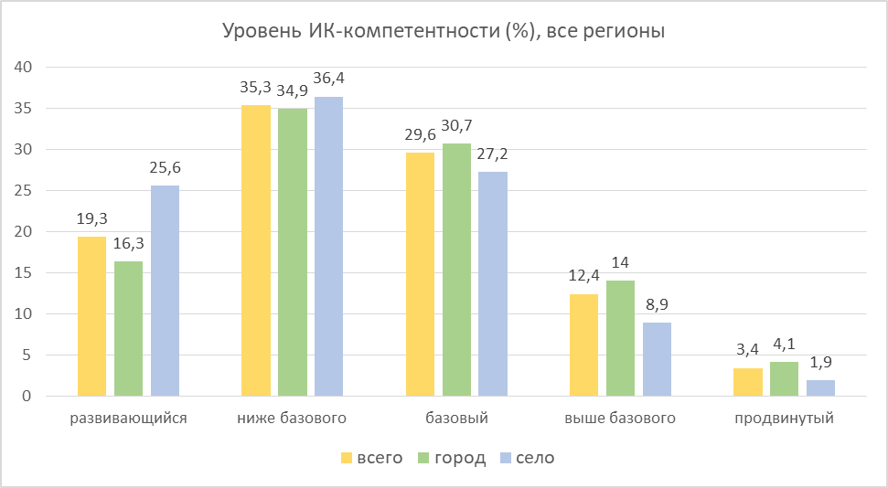
Рис. 1.

Остальным учащимся, показавшим уровень ИК-компетентности ниже базового (35,3%) и развивающийся (19,3%), необходима поддержка для развития способности работать с информацией в цифровой среде. Особенно это относится к учащимся сельских школ на развивающемся уровне (свыше четверти учащихся), так как им нужна всесторонняя и интенсивная подготовка вплоть до специальных образовательных программ для развития их ИК-компетентности и, скорее всего, других комплексных навыков современного мира.
В мониторинговом исследовании принимали участие 4 типа школ: лицеи, гимназии, школы с углубленным изучением отдельных предметов и обычных школы. как и ожидалось, средний уровень ИК-компетентности учащихся лицеев и гимназий выше уровня ИК-компетентности учащихся обычных школ (Рис. 2):
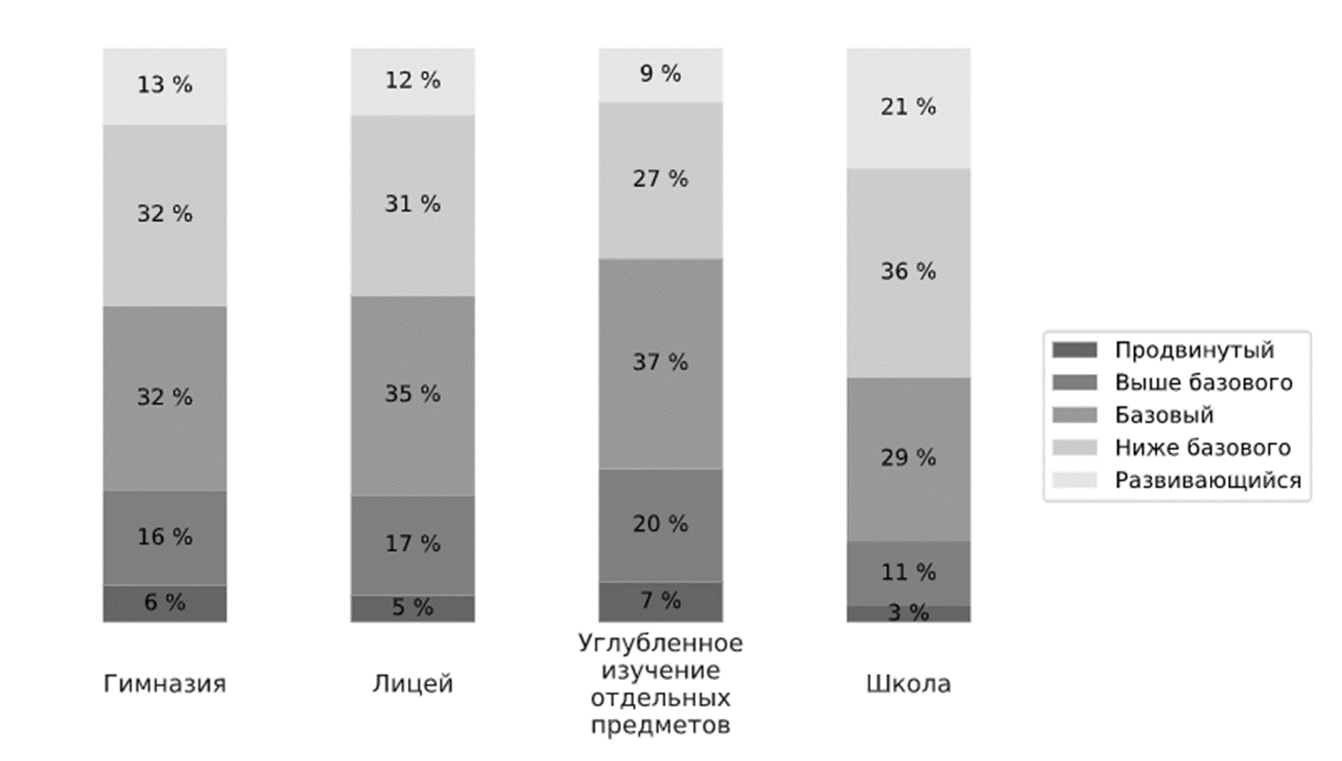
Рис. 2.
Задачей мониторинга было не только оценить уровень ИК-компетентности обучающихся 9-х классов (выпускников основной школы), но и выявить факторы, влияющие на ее формирование с учетом уровня цифровой образовательной среды (ЦОС) общеобразовательных организаций, эффективности использования возможностей ЦОС учащимися и педагогами. Исследуемые факторы были разделены на две группы: 1) индивидуальные факторы, связанные с особенностями учащихся, например, их личностными и социальными характеристиками, культурно-образовательными и материальными ресурсами семьи, мотивацией к использованию ИКТ, уровнем доступности цифровых технологий; 2) образовательные факторы, связанные с влиянием образовательного процесса в школе.
После анализа всех индивидуальных факторов были выделены следующие сильные связи с уровнем ИК-компетентности учащихся, Рис. 3:
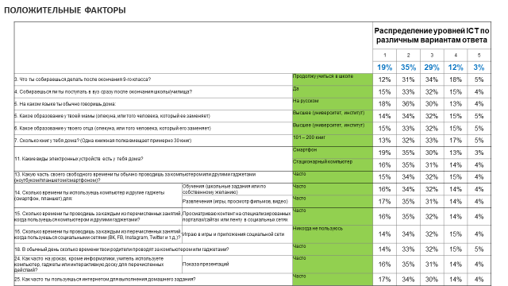

Рис. 3
Для выявления связей между развитием ИК-компетентности мы проанализировали ответы администраторов и учителей на вопросы анкеты.
Лишь малая доля администраторов (1-3%) отмечает отсутствие важности цифровой образовательной среды для формирования учащихся навыков работы с цифровыми технологиями. Можно сказать, что остальная часть администраторов разделяется примерно пополам между ответами «достаточно важную» и «очень важную». Тяжело понять, как формируется понимание степени важности администраторами, поэтому эти два ответа можно объединить в один, который говорит, что большая (более 90%) часть администраторов отмечает важность цифровой образовательной среды в школе для формирования у учащихся навыков работы с информацией в цифровых средах. Но, при дальнейшем анализе анкет администраторов выяснилось, что администраторы считают для себя низким приоритетом расширение программно-аппаратного комплекса для поддержки дистанционного обучения и предоставлению учителям дополнительного времени на подготовку уроков с использованием цифровой образовательной среды в учебном процессе, может поэтому не была выявлена связь между школьными образовательными практиками и развитием уровня ИК-компетентности.
В результате мониторингового исследования были подвергнуты сомнению некоторые идеальные представления об использовании цифровых технологий школе. Одним из таких примеров является представление о том, что использование цифровых технологий в школе кардинально изменило методы обучения. В рамках исследования как учащихся, так и учителей спрашивали об их использовании цифровых технологий. Учащиеся чаще всего использовали компьютеры для подготовки рефератов и эссе и подготовки презентаций, а для учителей наиболее частыми видами деятельности были представление информации при фронтальной работе и закрепление учебного материала при помощи повторения примеров. Существенная часть учителей отмечает наличие инфраструктурных проблем в школе, а именно 41% учителей согласны в определенной мере с высказыванием «Я не могу использовать компьютерный класс хотя бы раз в неделю для проведения уроков по своему предмету» и 47% - с высказыванием «Оказываемой технической помощи для поддержания компьютеров и использования возможностей цифровой образовательной среды в рабочем состоянии недостаточно». Также 39% учителей считают, что «Использование ИКТ в учебном процессе не является приоритетным направлением моей профессиональной деятельности». Хотя учителя подтвердили доступность компьютеров и ответили, что интенсивно ими пользуются для профессиональных целей, эти данные относятся к подготовке презентаций для объяснения новых тем на уроках, а не для динамичной, интерактивной работы в классе.

